2024年國際書展暨蔬食博覽會系列活動2
各級學校績優社團展演申請計畫
一、依據：「2024國際書展暨蔬食博覽會活動企劃書」辦理。
二、目標：
（一）配合「2024國際書展暨蔬食博覽會」主題，邀請本縣各級學校績優社團表演展現才藝，讓博覽會活動更豐富多元。
（二）結合十二年國教理念與實施策略，建立展能平台，展現績優社團活動成果，並提供校際互相觀摩學習之機會。
三、活動日期：113年11月11日（星期一）至11月15日（星期五）。
四、表演地點：佛陀紀念館禮敬大廳大堂
1.室內場地
2.演出人數20~30位
3.容納約100名觀眾
4.場地示意圖請參閱附件二
五、實施方式：
（一）申請時段：書展期間113年11月11日~15日，提供各級學校績優學生社團申請參加展演活動，錄取的社團一天演出1場次:
1. 上午場:彩排09:30-09:55，表演10:00至10:20
2. 下午場:彩排12:30-12:55，表演13:00至13:20
（二）表演內容及方式：由各校依據本次書展主題自行安排訂定。
（三）表演時間：每場次以20分鐘為限。
（四）展演團隊之道具、設備、服裝等均需自行準備。
六、表演內容：
（一）表演形式：符合國際書展暨蔬食博覽會目標，以音樂、戲劇、舞蹈或偶戲等展演，推動三好運動。
（二）建議主題：全民閱讀、品德教育、人文關懷等。
（三）表演內容：音樂表演、舞台劇、行動劇或其他民俗技藝社團表演（劍道或武術表演不建議）。
七、佛陀紀念館支援項目：
（一）可提供黑金剛音響一組及麥克風2支，白色靠背椅，請逕洽佛陀紀念館聯絡窗口：覺均法師，電話：07-6563033分機4120。
八、申請方式：
（一）報名時間自即日起至113年9月29日（星期日）止，請填具申請表（如附件一）
（二）為利時段安排，請依據學校可以表演的時間填報2個日期（註明1優先/2其次），以方便承辦學校安排。
九、聯絡單位：
（一）臺南市仁德區仁和國小林珣川校長，電話：(06)2681927#200，請於期限內寄e-mail至thone111@tn.edu.tw
十、交通、午餐：
（一）人員交通：申請表演錄取之學校，由活動大會交通組統一安排交通車接送，每校以40人以下（含表演學生、指導老師或家長）。
（二）午餐：參加展演之學校師生，由佛館提供午餐。
十一、其他注意事項：
（一）演出當日於彩排時間提供表演社團25分鐘走位、彩排與試音時間(上午場 9:30-9:55，下午場12:30-12:55)各社團報名完畢後將視各校需求評估是否需聯合場勘，時間另行公告。
（二）借用物品需求可填寫於附件一申請表中，現場無法臨時提供物品借用。
(三) 因全館為徒步區，除樂器車外禁止車輛入館。
（四）來回佛館之交通車費用將配合本次國際書展校外教學方案執行，並由佛陀紀念館提供午餐餐盒。
（五）各校提供之社團照片及文字介紹將於2024國際書展暨蔬食博覽會活動網頁、佛館社群媒體及人間福報刊載。
（六）請加強生活教育—守秩序/有禮貌/愛整潔/重環保，展現學校績優社團學生的好品質。
十二、本項活動所需經費由財團法人佛光山文教基金會全額贊助。

附件一
2024年國際書展暨蔬食博覽會
各級學校績優社團展演申請表
學校全銜
地址
承辦人 |  |  |  | 連絡電話 |  |  |  |  |  |  | Line ID
指導老師 |  |  |  | 隨行老師 |  |  |  |  |  |  | 手機
表演形式 | □音樂 □戲劇 □舞蹈  □技藝表演  □其他__________ |  |  | 表演團體  名稱 |  |  |  |  |  |  | 表演人數 |  | 人
表演時段  (請填報2個不同日期的時段，註明1優先/2其次） |  |  | 表演日期
 |  |  | 11/11(一) |  |  |  | 11/12(二) |  |  | 11/14(四) |  |  |  | 11/15(五)
上午
彩排:09:30-09:55
表演:10:00-10:20
下午
彩排:12:30-12:55
表演:13:00-13:20
表演地點 |  |  | 禮敬大廳大堂 |  |  |  | 禮敬大廳大堂 |  |  | 禮敬大廳大堂 |  |  |  | 禮敬大廳大堂
車輛需求 | □1輛（40人以下） 樂器車：□需要 □不需要
遊覽車接送 | 1.到校時間： 2.預計抵達佛館時間: 3.最晚離開佛館時間:
借用物品及需求  (若無預先提出，恕演出當日無法臨時提供) |  | □演出用椅子(白色海灘椅) 張  □麥克風：無線手握 /2支  □麥克風架:2支
自備樂器及設備
明細及數量
如: 大提琴3支
(若有照片更佳)
表演內容  （請詳填） |  | 一、演出名稱/總時間：  二、演出曲目/時間（請依序填寫）：  1.  2.  三、演出介紹 (約300字，於媒體刊載用)：  四、司儀稿 (提供館方司儀開場介紹參考)
表演同學名單
年級/班級 | 姓名 |  | 年級/班級 |  | 姓名 |  |  | 年級/班級 | 姓名 |  |  | 年級/班級 |  |  | 姓名
隨行師長名單
職稱 | 姓名 |  | 職稱 |  | 姓名 |  |  | 職稱 | 姓名 |  |  | 職稱 |  |  | 姓名
備註—
1.表演日期、時段將視所有社團報名狀況後調整。
2.請提供8張演出照片，解析度300dpi以上，照片及文字介紹將於國際書展活動網頁、佛館社群媒體及人間福報刊載。
3.學生名單為後續製發服務學習證書之依據，請完整填寫。

承辦人 單位主管 人事室 校長

附件二：場地示意圖
序 | 場地 | 圖片 | 表演人數 | 觀眾人數
1 | 禮敬大廳大堂 | 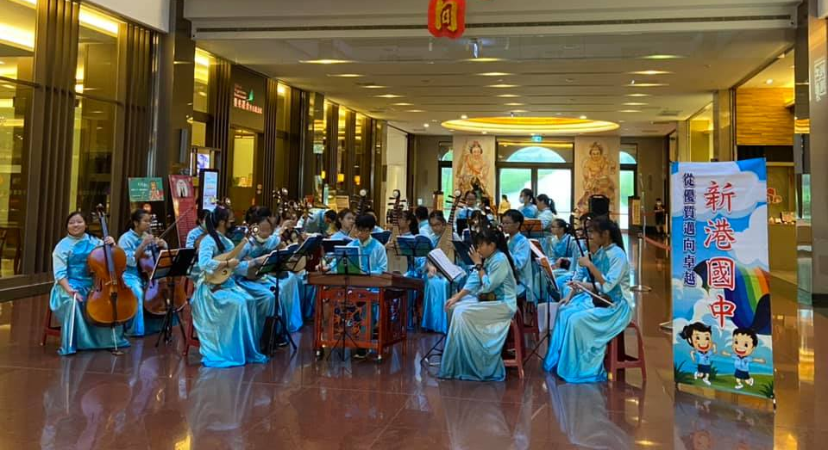  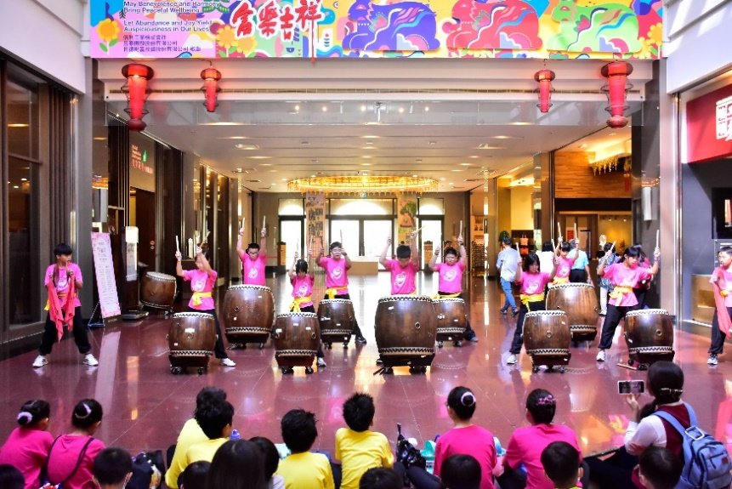  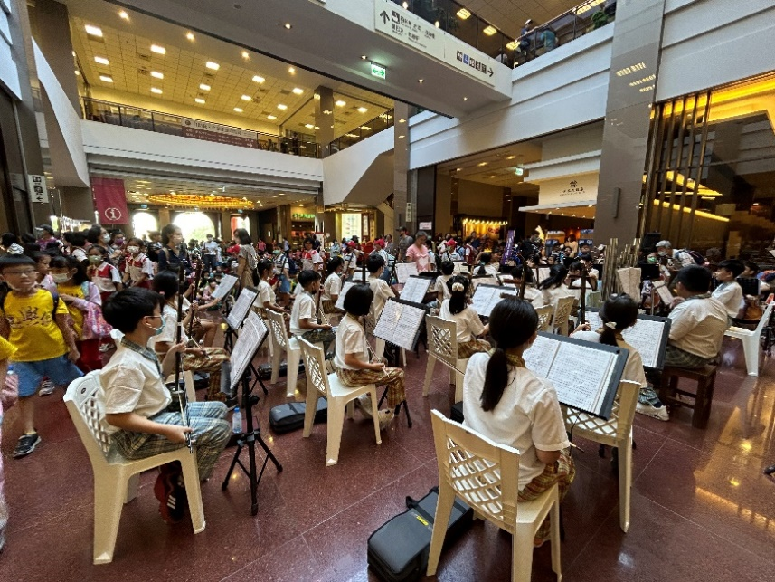 | 20-30 | 100

